《机器学习》
实验报告本
班 级：
学 号：
姓 名：
指导教师：
信息科学与工程学院
年 月 日

《机器学习》实 验 报 告
实验4名称：朴素贝叶斯 实验地点：信息楼318
所使用的工具软件及环境：
Python版本：Python 3.12；主要库：numpy、jieba、matplotlib、scikit-learn（仅用于轮廓系数评价）。
一、实验目的
1. 掌握朴素贝叶斯的基本原理及 Python 实现；
2. 运用朴素贝叶斯实现中文垃圾邮件分类任务。
二、实验内容
朴素贝叶斯实现垃圾邮件分类。
基本要求：在 data_project 数据集上进行训练和测试，最终输出分类精度。
加分项：编写程序，可对邮箱中的邮件进行测试。
三、实验步骤
（一）数据集说明
data_project 为 trec06c 中文邮件语料。索引文件 index 标注了每封邮件的类别（spam=垃圾邮件，ham=正常邮件）与相对路径。经统计共有有效邮件 64620 封（垃圾邮件 42854 封，正常邮件 21766 封），正文为中文，采用 GBK/GB18030 编码。
（二）朴素贝叶斯原理
朴素贝叶斯以贝叶斯定理为基础，并假设各特征（词）在给定类别下条件独立。对一封邮件 d=(w1,…,wn)，其属于类别 c 的后验概率为：
P(c|d) ∝ P(c) · ∏ P(wi|c)
为避免大量小概率连乘导致下溢，取对数将连乘转为求和：
log P(c|d) = log P(c) + Σ log P(wi|c)
本实验采用多项式模型（Multinomial NB），用词频估计条件概率，并以拉普拉斯平滑避免零概率（α=1，|V| 为词表大小）：
P(w|c) = (count(w,c) + α) / (Σ_w count(w,c) + α·|V|)
最终选取后验概率最大的类别作为预测结果（MAP 决策）。
（三）实现流程
1. 解析 index，得到 (类别, 邮件路径)，并将 ../data/… 相对路径修正为数据集内的真实路径；
2. 邮件正文解析：以二进制读入，依次尝试 gb18030/gbk/gb2312/utf-8 解码；以第一个空行分隔邮件头与正文，仅保留正文；
3. 中文分词：正则保留汉字，用 jieba 精确分词，去除停用词与单字，得到词袋；
4. 数据集划分：按类别分层抽样，训练集∶测试集 = 8∶2，固定随机种子以保证结果可复现；
5. 训练：统计各类先验概率与每个词在各类下的条件概率（拉普拉斯平滑，对数空间存储）；
6. 预测：对测试邮件累加各词的对数条件概率与类先验，取最大者；
7. 评估：以 spam 为正类，计算准确率、精确率、召回率、F1 与混淆矩阵。
四、程序设计的核心代码
1. 中文分词（jieba + 停用词过滤）：
CN_RE = re.compile(r'[\u4e00-\u9fa5]+') # 只保留汉字

def tokenize(body, stopwords):
chinese = ''.join(CN_RE.findall(body))
return [w for w in jieba.cut(chinese)
if len(w) >= 2 and w not in stopwords]
2. 多项式朴素贝叶斯训练（拉普拉斯平滑 + 对数空间）：
class MultinomialNB:
"""多项式朴素贝叶斯（拉普拉斯平滑 + 对数空间）"""
def __init__(self, alpha=1.0):
self.alpha = alpha # 平滑系数
self.classes = []
self.log_prior = {} # log P(c)
self.log_likelihood = {} # {c: {word: log P(word|c)}}
self.default_ll = {} # 未登录词的 log P(word|c)
self.vocab = set()

def fit(self, docs, labels):
self.classes = sorted(set(labels))
word_counts = {c: defaultdict(int) for c in self.classes}
total_words = {c: 0 for c in self.classes}
class_doc = {c: 0 for c in self.classes}
for words, c in zip(docs, labels):
class_doc[c] += 1
for w in words:
word_counts[c][w] += 1
total_words[c] += 1
self.vocab.add(w)
n_docs, V = len(labels), len(self.vocab)
for c in self.classes:
self.log_prior[c] = math.log(class_doc[c] / n_docs)
denom = total_words[c] + self.alpha * V
self.log_likelihood[c] = {
w: math.log((cnt + self.alpha) / denom)
for w, cnt in word_counts[c].items()}
self.default_ll[c] = math.log(self.alpha / denom)
return self
3. 预测（对数后验最大化）：
def predict_one(self, words):
best_c, best_score = None, -math.inf
for c in self.classes: # 对每个类别求对数后验
score = self.log_prior[c]
ll, default = self.log_likelihood[c], self.default_ll[c]
for w in words:
if w in self.vocab:
score += ll.get(w, default)
if score > best_score:
best_score, best_c = score, c
return best_c # 取后验最大的类别
五、实验结果
在全部 64620 封邮件上按 8∶2 分层划分，训练集 51697 封、测试集 12923 封，训练得到词表大小 124673。在测试集上的分类性能如下表：
评价指标 | 数值
准确率 Accuracy | 95.33%
精确率 Precision | 94.90%
召回率 Recall | 98.23%
F1 值 | 96.54%

混淆矩阵（行=真实，列=预测）：真实垃圾邮件中 8418 封被正确识别、152 封被误判为正常；真实正常邮件中 3901 封被正确识别、452 封被误判为垃圾邮件。
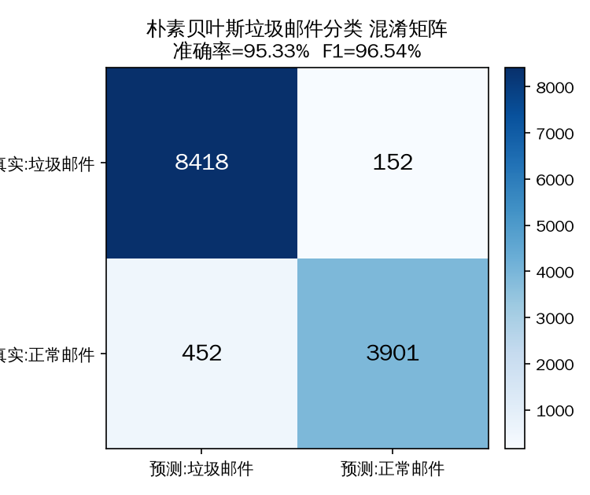
图1 混淆矩阵
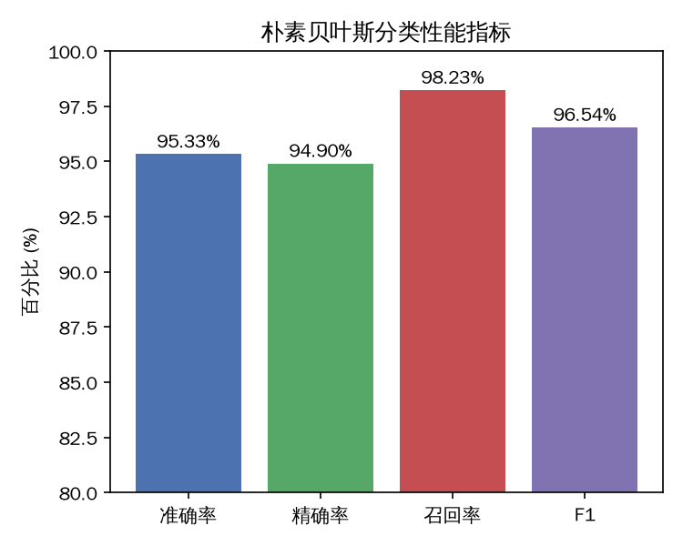
图2 各项分类性能指标
结果分析：模型在测试集上准确率达 95.33%，对垃圾邮件的召回率高达 98.23%，能够拦截绝大多数垃圾邮件；精确率 94.90% 说明仅有少量正常邮件被误判。整体 F1 达 96.54%，分类性能良好，达到并略优于课程参考实现（约 95.15%）。
六、实验体会
1. 朴素贝叶斯虽假设特征条件独立（现实中词与词并不完全独立），但在文本分类任务上依然表现优异，且训练与预测速度快、实现简单，非常适合作为垃圾邮件过滤的基线模型。
2. 中文邮件必须先分词，分词质量与停用词处理对最终效果影响显著；只保留长度≥2 的词能有效降噪。
3. 拉普拉斯平滑解决了未出现词导致条件概率为 0 的问题；在对数空间求和则避免了大量小概率连乘造成的数值下溢。
4. 数据预处理（编码自动识别、去除邮件头）对结果影响很大，是实验中最易出错也最关键的环节。
5. 本实验中召回率高于精确率，符合垃圾邮件过滤的实际需求；如需进一步减少误杀，可通过调整类先验或判决阈值来平衡精确率与召回率。
七、教师评价
评分标准
评分项 | 分数
整体任务完成度（40分）
实验步骤清晰度（20分）
设计合理度（20分）
实验结果正确度（10分）
心得体会深刻度（10分）
合计（100分）

教师签字：

